防火墙探索实验
57118217 崔浩为
1.A
编译模块并加载
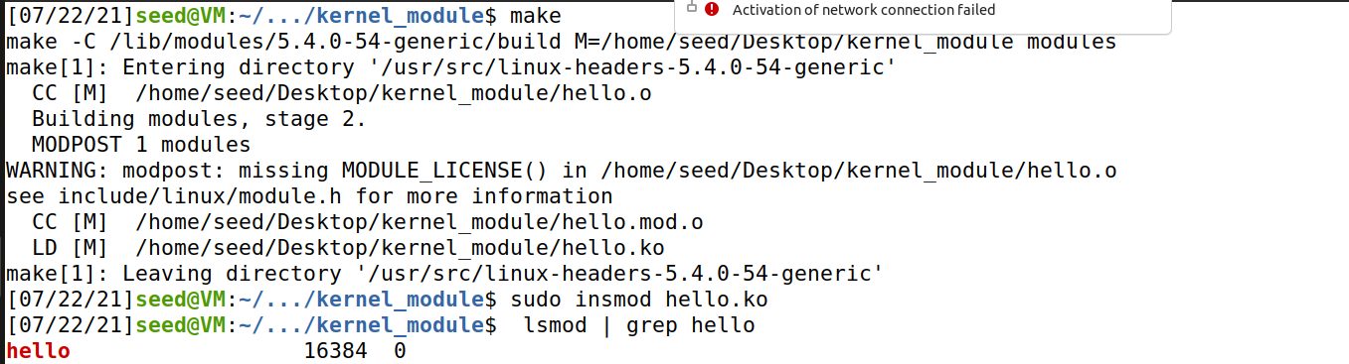
dmesg结果
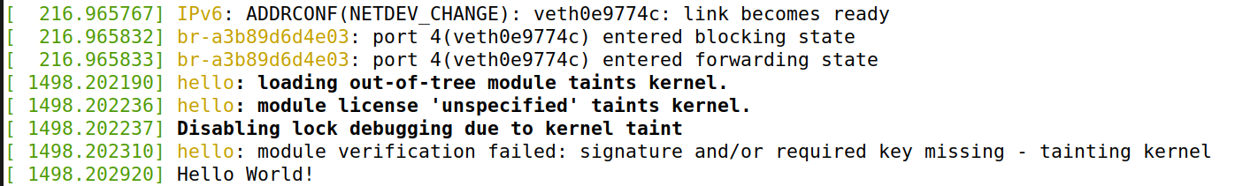
删除模块
dmesg结果
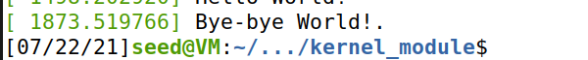

1.B
1
直接dig的结果
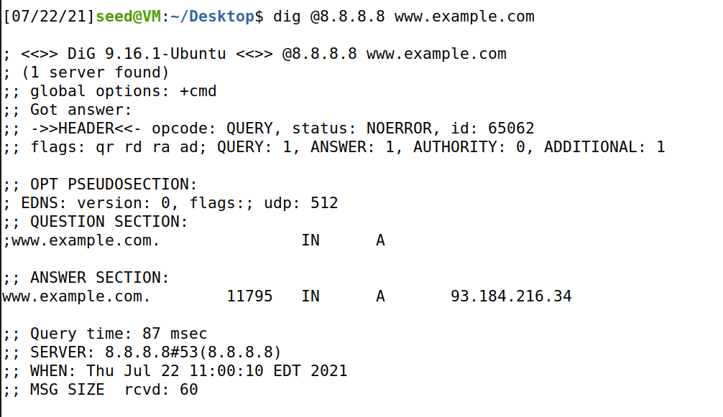
编译并加载
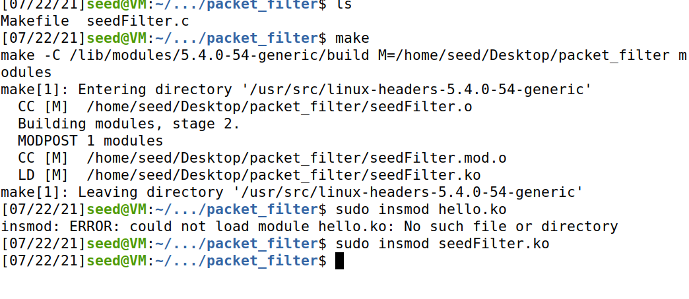
无法连接了
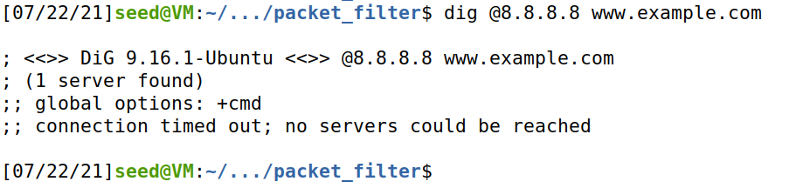

2
代码
#include <linux/kernel.h>
#include <linux/module.h>
#include <linux/netfilter.h>
#include <linux/netfilter_ipv4.h>
#include <linux/ip.h>
#include <linux/tcp.h>
#include <linux/udp.h>
#include <linux/if_ether.h>
#include <linux/inet.h>

unsigned int printInfo(void *priv, struct sk_buff *skb,
const struct nf_hook_state *state)
{
struct iphdr *iph;
char *hook;
char *protocol;

switch (state->hook){
case NF_INET_LOCAL_IN: hook = "LOCAL_IN"; break;
case NF_INET_LOCAL_OUT: hook = "LOCAL_OUT"; break;
case NF_INET_PRE_ROUTING: hook = "PRE_ROUTING"; break;
case NF_INET_POST_ROUTING: hook = "POST_ROUTING"; break;
case NF_INET_FORWARD: hook = "FORWARD"; break;
default: hook = "IMPOSSIBLE"; break;
}
printk(KERN_INFO "*** %s\n", hook); // Print out the hook info

iph = ip_hdr(skb);
switch (iph->protocol){
case IPPROTO_UDP: protocol = "UDP"; break;
case IPPROTO_TCP: protocol = "TCP"; break;
case IPPROTO_ICMP: protocol = "ICMP"; break;
default: protocol = "OTHER"; break;

}
// Print out the IP addresses and protocol
printk(KERN_INFO " %pI4 --> %pI4 (%s)\n",
&(iph->saddr), &(iph->daddr), protocol);

return NF_ACCEPT;
}

static struct nf_hook_ops hook1, hook2, hook3, hook4, hook5;

int registerFilter(void) { printk(KERN_INFO "Registering filters.\n");

// Hook 1
hook1.hook=printInfo;
hook1.hooknum = NF_INET_PRE_ROUTING;
hook1.pf = PF_INET;
hook1.priority = NF_IP_PRI_FIRST;
nf_register_net_hook(&init_net, &hook1);

// Hook 2
hook2.hook=printInfo;
hook2.hooknum = NF_INET_LOCAL_IN;
hook2.pf = PF_INET;
hook2.priority = NF_IP_PRI_FIRST;
nf_register_net_hook(&init_net, &hook2);

// Hook 3
hook3.hook=printInfo;
hook3.hooknum = NF_INET_FORWARD;
hook3.pf = PF_INET;
hook3.priority = NF_IP_PRI_FIRST;
nf_register_net_hook(&init_net, &hook3);

// Hook 4
hook4.hook=printInfo;
hook4.hooknum = NF_INET_LOCAL_OUT;
hook4.pf = PF_INET;
hook4.priority = NF_IP_PRI_FIRST;
nf_register_net_hook(&init_net, &hook4);

// Hook 5
hook5.hook=printInfo;
hook5.hooknum = NF_INET_POST_ROUTING;
hook5.pf = PF_INET;
hook5.priority = NF_IP_PRI_FIRST;
nf_register_net_hook(&init_net, &hook5);

return 0;

}

void removeFilter(void) {
printk(KERN_INFO "The filters are being removed.\n");
nf_unregister_net_hook(&init_net, &hook1);
nf_unregister_net_hook(&init_net, &hook2);
nf_unregister_net_hook(&init_net, &hook3);
nf_unregister_net_hook(&init_net, &hook4);
nf_unregister_net_hook(&init_net, &hook5);
}

module_init(registerFilter);
module_exit(removeFilter);

编译
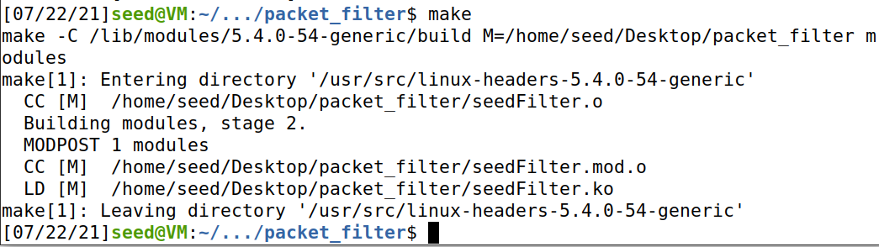
加载模块后telnet 10.0.2.5，查看消息
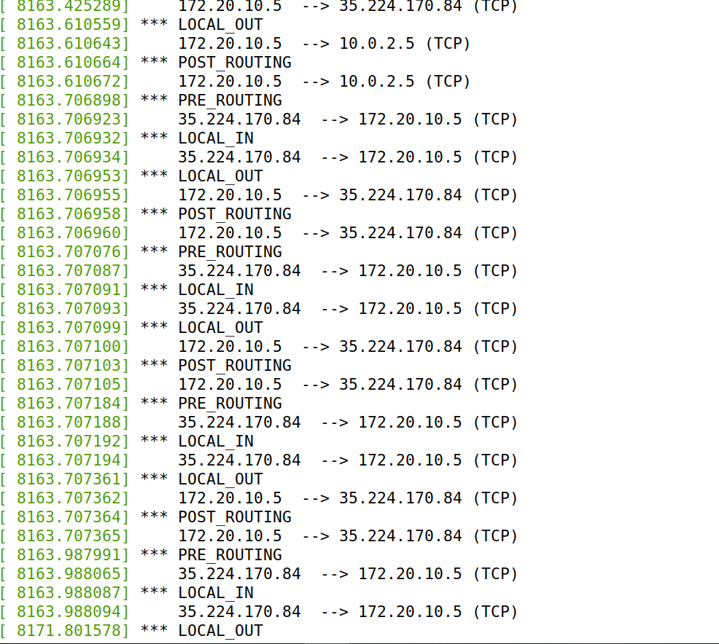
PRE_ROUTING 是除了混杂模式，所有的数据包都将经过这个钩子点。它上面注册的钩子函数在路由判决之前被调用。
LOCAL_IN 是数据包要进行路由判决，以决定需要被转发还是发往本机。前一种情况下数据包将前往转发路径；后一种情况下，数据包将通过这个钩子点，之后发送到网络协议栈，最终被主机接收。
FORWARD 需要被转发的数据包会到达这个钩子点。这个钩子点对于实现一个防火墙工程是十分重要的。
LOCAL_OUT 这是本机产生的数据包到达的第一个钩子点。
POST_ROUTING 需要被转发或者由本机产生的数据包都会经过这个钩子点。源地址转换就是用这个钩子点实现的。

3
代码
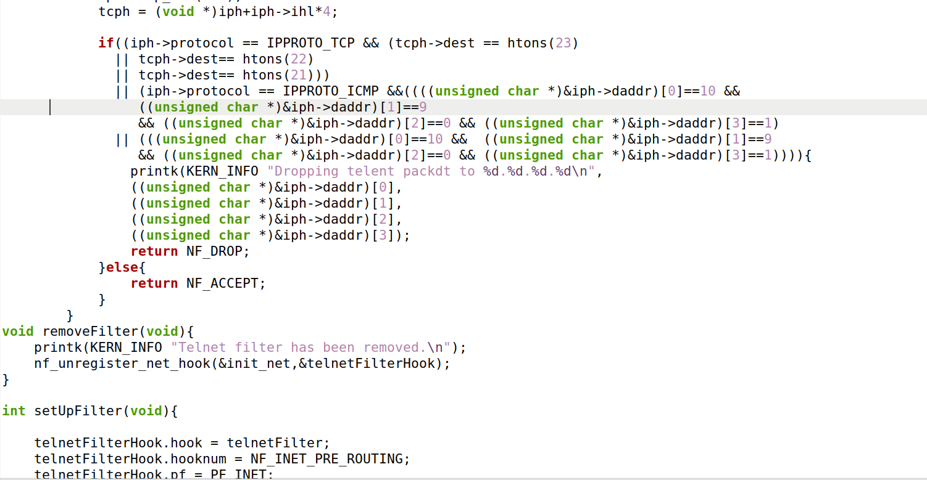
Ping不通
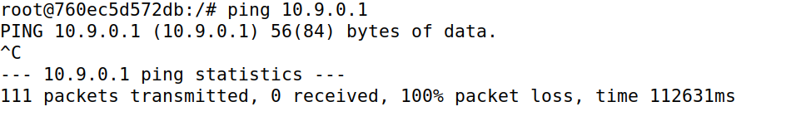
无法telne
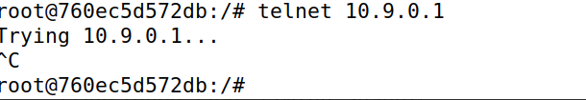
Dmesg查看
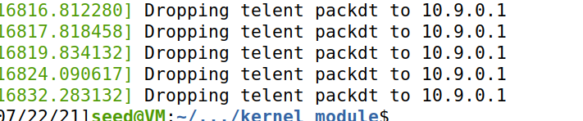

2

设置使可以ping通，但是无法被telnet。
第一句的意思是把规则加到OUTPUT链上，规则为只用于类型为request的ICMP报文，接受满足此规则的包。
第二句的意思是把规则加到INPUT链上，规则为只用于类型为reply的ICMP报文，接受满足此规则的包。
第三句的意思是将所有OUTPUT链上的包丢掉。
第四句话的意识是将所有INPUT链上的包丢掉。
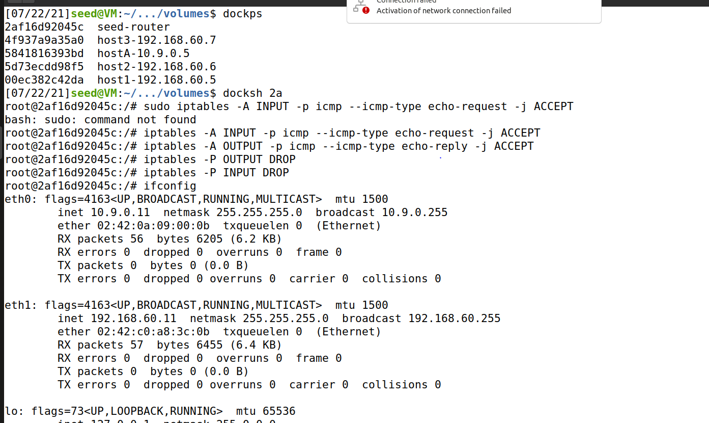
运行结果，可以看到可以ping通（ICMP报文并没有受到阻拦），而无法telnet（除了ICMP报文，其余报文都被丢弃了，自然包括telnet所使用的tcp报文）。
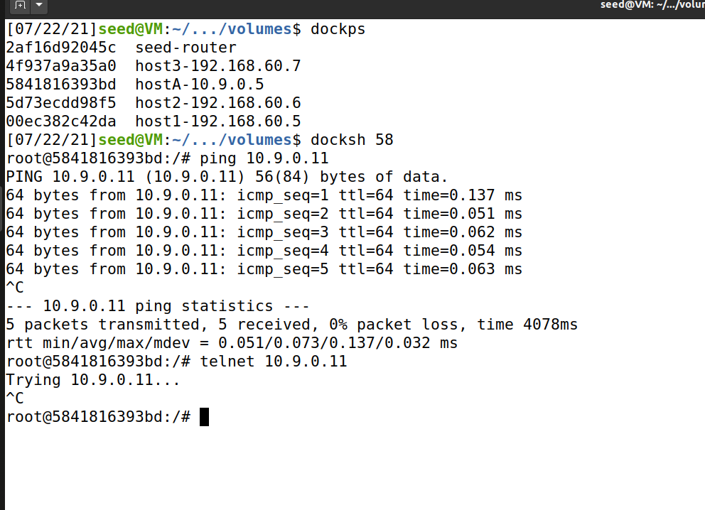

Task 2.B: Protecting the Internal Network
路由器里设置的规则如下：
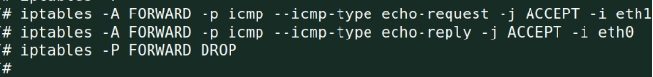
- Outside hosts cannot ping internal hosts
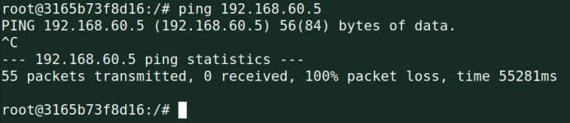
- Outside hosts can ping the router
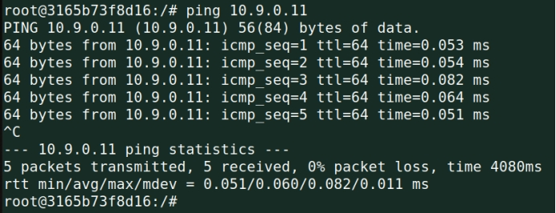
- Internal hosts can ping outside hosts
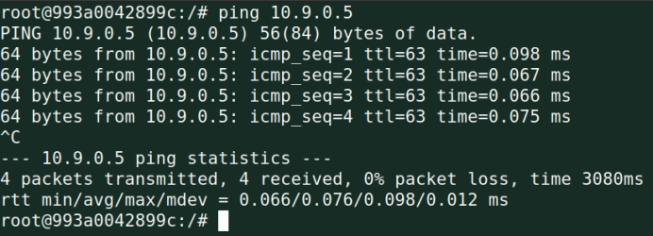
- All other packets between the internal and external networks should be blocked.
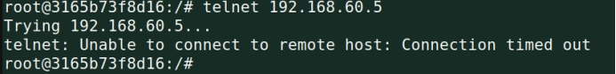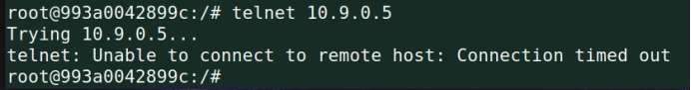

Task 2.C: Protecting Internal Servers
- All the internal hosts run a telnet server (listening to port 23). Outside hosts can only access the telnet server on 192.168.60.5, not the other internal hosts.
- Outside hosts cannot access other internal servers.
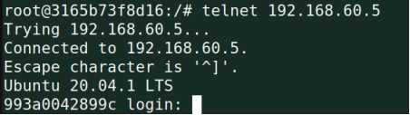
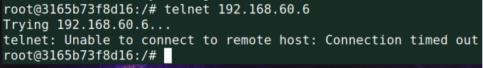
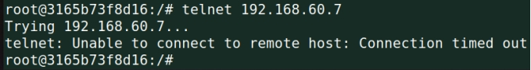
- Internal hosts can access all the internal servers.
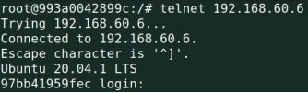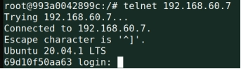
- Internal hosts cannot access external servers.
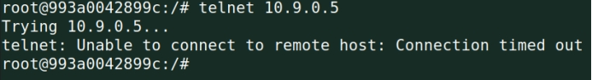
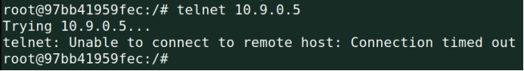
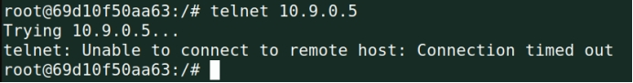

Task 3: Connection Tracking and Stateful Firewall
Task 3.A: Experiment with the Connection Tracking
ICMP experiment：建立了一个ICMP连接，持续时间为29秒
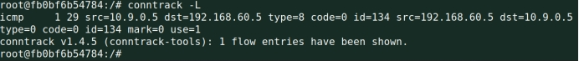
UDP experiment：建立了一个UDP连接，持续时间为29秒
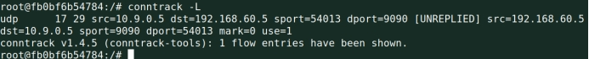
TCP experiment：建立了一个TCP连接，持续时间为431999秒
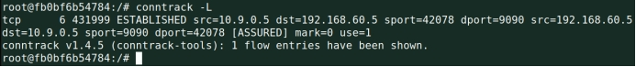

Task 3.B: Setting Up a Stateful Firewall
使用跟踪连接修改规则如下：
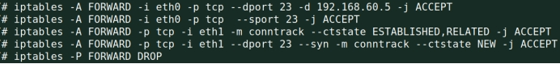
不使用跟踪连接规则相对于使用跟踪连接规则更少，但使用跟踪连接更加安全。

Task 4: Limiting Network Traffic
运行实验册上两条命令后，在主机10.9.0.5里ping主机192.168.60.5，可以看到，在连续接收到了多个回复后，需要等一会儿时间才能接收到下一个回复报文，
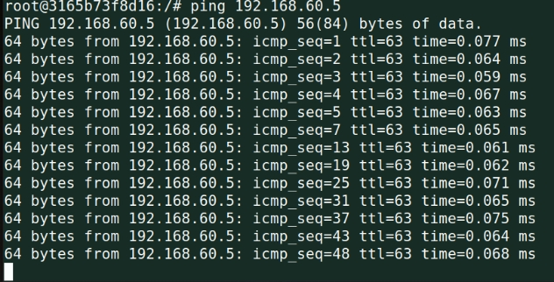
如没有第二条规则，就会连续收到回复报文，因此可以看到如果没有第二条规则，第一条的规则的限制就无法体现出来。

Task 5: Load Balancing
Using the nth mode (round-robin)
规则添加如下，在主机10.9.0.5里运行命令，在192.168.60.0网段中各个主机得到如下结果，这些规则的意思就是发至路由器的每3个udp报文中，其中一个修改目的地址为192.168.60.5，发给主机192.168.60.5，其中一个修改目的地址为192.168.60.6，发给主机192.168.60.6，最后一个修改目的地址为192.168.60.7，发给主机192.168.60.7。
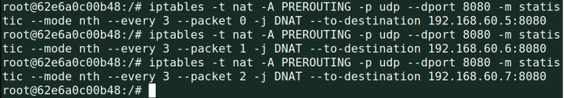
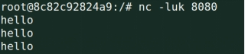
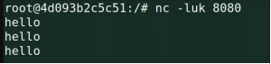
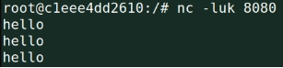
Using the random mode
规则添加如下，在主机10.9.0.5里运行命令，在192.168.60.0网段中各个主机得到如下结果，这些规则的意思就是发至路由器的udp报文中，其中0.33333的概率修改目的地址为192.168.60.5，发给主机192.168.60.5，0.33333的概率修改目的地址为192.168.60.6，发给主机192.168.60.6，0.33333的概率修改目的地址为192.168.60.7，发给主机192.168.60.7。
